Universitatea Politehnica din Bucuresti, Facultatea de Automatica si Calculatoare, An universitar 2021-2022
Robot de curatenie
Sturzoiu Ioan-Teofil 311 CA
CUPRINS

Contents
Tema proiectului 2
Mod de implementare 3
~Schema bloc~ 3
~Explicarea termenilor~ 4
~Explicarea functionalitatii aparatului~ 6
ORGANIGRAMA APARATULUI 8
SPATIUL STARILOR 9
TABELUL TRANZITIILOR 10
DIAGRAMELE DE STARE URMATOARE SI ECUATIILE REZULTATE 11
DIAGRAMELE KARNAUGH SI ECUATIILE REZULTATE PENTRU INTRARILE CBB-URILOR 15
~ $Q0$ - CBB JK~ 15
~ $Q1$ - CBB JK~ 18
~ $Q2$ - CBB D si MUX 2:1~ 21
~ $Q3$ - CBB D si MUX 16:1~ 23
IMPLEMENTAREA CIRCUITULUI 25

Tema proiectului

Tema proiectului consta in realizarea unui robot de curatenie performant.
Robotul de curatenie este un apparat modern, usor de folosit, care usureaza munca oamenilor in casa, acestia economisind timp pretios.
In prima instanta, robotul verifica nivelul de incarcare al bateriei si se deplaseaza singur la statia de incarcare in cazul unui procent redus al energiei stocate.
Acest aparat ofera utilizatorului posibilitatea de a alege daca doreste sa aspire sau sa spele in fiecare camera. In functie de aceasta alegere, proprietarul are la dispozitie urmatoarele optiuni:
- Pentru aspirare, 2 viteze (mica sau mare);
- Pentru spalare, 2 tipuri de suprafete (parchet sau gresie).
Inainte de selectie, dispozitivul are functia de golire sac si incarcare apa, pentru siguranta indeplinirii sarcinilor.
Dupa aspirare, utilizatorul poate alege si optiunea „spalare”.
Robotul ofera utilizatorului informatiile despre starea acestuia prin intermediul unui ecran pe care afiseaza diverse mesaje.

Mod de implementare

Implementarea aoaratului a fost realizata prin intermediul a 4 biti, care codifica 4 variabile de stare: Q3, Q2, Q1, Q0. Cele 4 variabile de stare corespunzatoare celor 4 biti vor fi implementate astfel:
- Q0 folosind CBB tip JK, cu J implementat printr-un MUX 4:1 si K printr-un MUX 8:1
- Q1 folosind CBB tip JK, avand J implementat cu porti de tip NAND si K cu porti de tip NOR
- Q2 folosind CBB tip D si un MUX 2:1
- Q3 folosind CBB tip D si un MUX 16:1
Iesirile circuitului se vor implementa folosind un decodificator 4:16, avand iesirile active pe 0.

~Schema bloc~
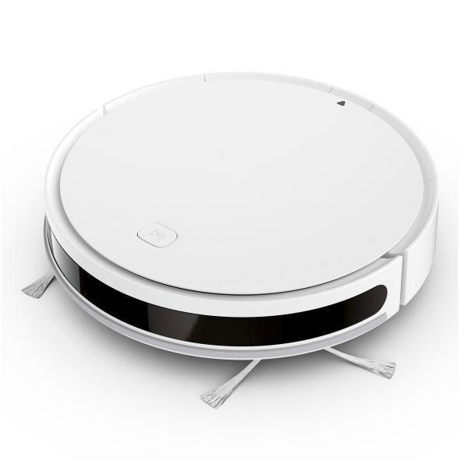
O7
O6
O5
O4
O3
O2
O1
CURATENIE FINALIZATA
SUPRAFATA
VITEZA
ACTIUNE
AM BATERIE?
ASM

~Explicarea termenilor~

Starile, deciziile si iesirile sunt urmatoarele:
- STAND BY = starea initiala, de asteptare a unei comenzi
- START = starea in care ajunge robotul daca utilizatorul apasa butonul de incepere a activitatii
- INCARCARE = starea in care ajunge aparatul daca nu are bateria incarcata suficient
- GOLIRE SAC = starea in care ajunge aparatul inainte de a selecta actiunea dorita (spalare/aspirare), pentru a asigura o buna functionalitate
- ASPIR = starea in care ajunge robotul daca utilizatorul doreste sa aspire o camera
- INCARC APA = starea in care ajunge aparatul daca utilizatorul doreste sa continue cu spalarea camerei
- SPALAT = starea in care ajunge robotul daca utilizatorul doreste sa spele o camera
- MICA = starea in care ajunge aparatul daca utilizatorul doreste sa aspire camera lent
- MARE = starea in care ajunge aparatul daca utilizatorul doreste sa aspire camera intr-un mod mai alert
- PARCHET = starea in care ajunge robotul daca utilizatorul doreste sa spele o podea acoperita cu parchet
- GRESIE = starea in care ajunge robotul daca utilizatorul doreste sa spele o podea acoperita cu gresie
- STOP = starea in care ajunge aparatul daca utilizatorul a terminat curatenia

- AM BATERIE? = instructiunea de decizie in urma careia robotul decide daca nivelul bateriei este scazut, pentru a se deplasa la statia de incarcare
- ACTIUNE = instructiunea de decizie in urma careia utilizatorul alege daca doreste sa aspire sau sa spele podeaua
- VITEZA = instructiunea de decizie in urma careia utilizatorul alege viteza de aspirare a robotului
- SUPRAFATA = instructiunea de decizie in urma careia utilizatorul alege materialul suprafetei spalate
- CURATENIE FINALIZATA? = instructiunea de decizie in urma careia utilizatorul alege daca doreste sa continue cu alta actiune sau sa opreasca robotul.

- O1 = aparatul afiseaza pe ecran „Baterie incarcata”
- O2 = robotul afiseaza pe ecran „Alegeti actiunea”
- O3 = aparatul afiseaza pe ecran „Alegeti viteza de aspirare”
- O4 = aparatul afiseaza pe ecran „Doriti si spalare?”
- O5 = aparatul afiseaza pe ecran „Am spalat parchetul”
- O6 = aparatul afiseaza pe ecran „Am spalat gresia”
- O7 = aparatul afiseaza pe ecran „Am terminat curatenia”
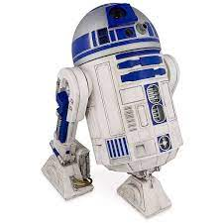

~Explicarea functionalitatii aparatului~

Starea initiala a aparatului este STAND BY, stare in care robotul este oprit. Acesta asteapta apasarea butonului de incepere a activitatii. Aparatul porneste in momentul in care utilizatorul apasa pe „start”, astfel ajungand in starea START.
Dupa ce a intrat in starea START, robotul verifica printr-o instructiune de decizie daca bateria este incarcata suficient. Daca procentul nu este suficient, aparatul intra in starea INCARCARE, deplasandu-se singur la statia de incarcare. Dupa ce bateria este incarcata, revine la starea STAND BY.
Daca bateria era incarcata, robotul afiseaza un mesaj care sugereaza alegerea actiunii (O2) si intra in starea GOLIRE SAC, care functioneaza conform denumirii, pentru a asigura eficienta curateniei. Dupa golirea sacului, instructiunea de decizie (ACTIUNE) determina utilizatorul sa aleaga aspirare/spalare:
- In cazul selectarii optiunii de aspirare, aparatul intra in starea ASPIR si afiseaza pe ecran un mesaj de alegere a vitezei (O3). In urma instructiunii de decizie (VITEZA), robotul intra intr-una din urmatoarele stari: MICA sau MARE. La final, pe ecran apare un mesaj care intreaba utilizatorul daca doreste si spalare (O4). Urmeaza o instructiune de decizie (CURATENIE FINALIZATA?) care obliga utilizatorul sa aleaga daca termina curatenia sau doreste sa revina la START pentru spalare.
- In cazul selectarii optiunii de spalare, aparatul intra in starea INCARC APA (care functioneaza conform denumirii) si ulterior in starea SPALAT. In urma instructiunii de decizie (SUPRAFATA), robotul intra intr-una din urmatoarele stari: PARCHET sau GRESIE. La finalul fiecarei stari, pe ecran apare un mesaj de confirmare pentru finalizarea spalarii oricarei suprafete (O5 – pentru parchet sau O6 – pentru gresie).
In final, robotul ajunge in starea STOP, care inseamna incheierea activitatii aparatului, anuntata de un mesaj pe ecran (O7). Acesta revine la starea STAND BY.

ORGANIGRAMA APARATULUI
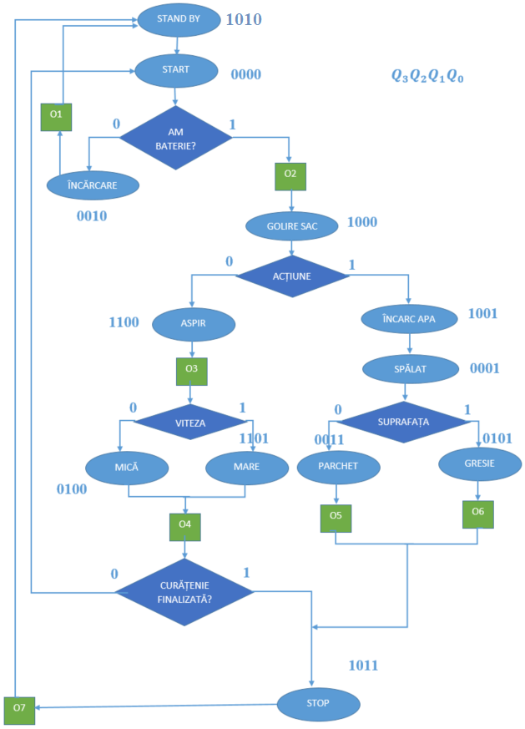

SPATIUL STARILOR

$$Q_{3}Q_{2}$$  $$Q_{1}Q_{0}$$ | 00 | 01 | 11 | 10
00 | START | MICA | ASPIR | GOLIRE SAC
01 | SPALAT | GRESIE | MARE | INCARC APA
11 | PARCHET | * | * | STOP
10 | INCARCARE | * | * | STAND BY

Pentru simplificarea modului de lucru voi face urmatoarele notatii:
- AM BATERIE? = A
- ACTIUNE = B
- VITEZA = C
- SUPRAFATA = D
- CURATENIE FINALIZATA? = E

TABELUL TRANZITIILOR
$$Q_{3}^{t}$$ | $$Q_{2}^{t}$$ | $$Q_{1}^{t}$$ | $$Q_{0}^{t}$$ | $$Q_{3}^{t+1}$$ | $$Q_{2}^{t+1}$$ | $$Q_{1}^{t+1}$$ | $$Q_{0}^{t+1}$$ | $$O_{1}$$ | $$O_{2}$$ | $$O_{3}$$ | $$O_{4}$$ | $$O_{5}$$ | $$O_{6}$$ | $$O_{7}$$ | $$O_{8}$$ | $$J_{0}$$ | $$K_{0}$$ | $$J_{1}$$ | $$K_{1}$$
0 | 0 | 0 | 0 | A | 0 | !A | 0 | 0 | A | 0 | 0 | 0 | 0 | 0 | 0 | 0 | * | !A | *
0 | 0 | 0 | 1 | 0 | D | !D | 1 | 0 | 0 | 0 | 0 | 0 | 0 | 0 | 0 | * | 0 | !D | *
0 | 0 | 1 | 0 | 1 | 0 | 1 | 0 | 1 | 0 | 0 | 0 | 0 | 0 | 0 | 0 | 0 | * | * | 0
0 | 0 | 1 | 1 | 1 | 0 | 1 | 1 | 0 | 0 | 0 | 0 | 0 | 1 | 0 | 0 | * | 0 | * | 0
0 | 1 | 0 | 0 | E | 0 | E | E | 0 | 0 | 0 | 1 | 0 | 0 | 0 | 0 | E | * | E | *
0 | 1 | 0 | 1 | 1 | 0 | 1 | 1 | 0 | 0 | 0 | 0 | 0 | 0 | 1 | 0 | * | 0 | 1 | *
0 | 1 | 1 | 0 | * | * | * | * | * | * | * | * | * | * | * | * | * | * | * | *
0 | 1 | 1 | 1 | * | * | * | * | * | * | * | * | * | * | * | * | * | * | * | *
1 | 0 | 0 | 0 | 1 | !B | 0 | B | 0 | 0 | 0 | 0 | 0 | 0 | 0 | 0 | B | * | 0 | *
1 | 0 | 0 | 1 | 0 | 0 | 0 | 1 | 0 | 0 | 0 | 0 | 0 | 0 | 0 | 0 | * | 0 | 0 | *
1 | 0 | 1 | 0 | 0 | 0 | 0 | 0 | 0 | 0 | 0 | 0 | 0 | 0 | 0 | 0 | 0 | * | * | 1
1 | 0 | 1 | 1 | 1 | 0 | 1 | 0 | 0 | 0 | 0 | 0 | 0 | 0 | 0 | 1 | * | 1 | * | 0
1 | 1 | 0 | 0 | C | 1 | 0 | C | 0 | 0 | 1 | 0 | 0 | 0 | 0 | 0 | C | * | 0 | *
1 | 1 | 0 | 1 | E | 0 | E | E | 0 | 0 | 0 | 0 | 1 | 0 | 0 | 0 | * | !E | E | *
1 | 1 | 1 | 0 | * | * | * | * | * | * | * | * | * | * | * | * | * | * | * | *
1 | 1 | 1 | 1 | * | * | * | * | * | * | * | * | * | * | * | * | * | * | * | *

DIAGRAMELE DE STARE URMATOARE SI ECUATIILE REZULTATE

Pentru $Q_{3}^{t+1}$
$$Q_{3}Q_{2}$$  $$Q_{1}Q_{0}$$ | 00 | 01 | 11 | 10
00 | AM BATERIE | CURATENIE FINALIZATA | VITEZA | 1
01 | 0 | 1 | CURATENIE FINALIZATA | 0
11 | 1 | * | * | 1
10 | 1 | * | * | 0

$$Q_{3}^{t+1}= Q_{1}!Q_{3}+ Q_{0}!Q_{3}Q_{2}+ Q_{1}Q_{0}+ {!Q}_{0}{!Q}_{1}Q_{3}Q_{2}+Viteza*!Q_{0}!Q_{1}Q_{3}+Am baterie*!Q_{0}!Q_{2}!Q_{3}+Curatenie finalizata*Q_{2}{!Q}_{3}+Curatenie finalizata*Q_{0}Q_{2}$$

Pentru $Q_{2}^{t+1}$
$$Q_{3}Q_{2}$$  $$Q_{1}Q_{0}$$ | 00 | 01 | 11 | 10
00 | 0 | 0 | 1 | !ACTIUNE
01 | SUPRAFATA | 0 | 0 | 0
11 | 0 | * | * | 0
10 | 0 | * | * | 0

$$Q_{2}^{t+1}=!Q_{0}Q_{3}Q_{2}+!Actiune*{!Q}_{1}{!Q}_{0}Q_{3}+ {Suprafata*!Q}_{1}Q_{0}!Q_{2}!Q_{3}$$

Pentru $Q_{1}^{t+1}$
$$Q_{3}Q_{2}$$  $$Q_{1}Q_{0}$$ | 00 | 01 | 11 | 10
00 | !AM BATERIE | CURATENIE FINALIZATA | 0 | 0
01 | !SUPRAFATA | 1 | CURATENIE FINALIZATA | 0
11 | 1 | * | * | 1
10 | 1 | * | * | 0

$$Q_{1}^{t+1}=Q_{1}!Q_{3}+ Q_{0}{!Q}_{3}Q_{2}+ Q_{0}Q_{1}+Curatenie finalizata*{!Q}_{3}Q_{2}+Curatenie finalizata*Q_{0}Q_{2}+!Suprafata*Q_{0}{!Q}_{3}$$

Pentru $Q_{0}^{t+1}$
$$Q_{3}Q_{2}$$  $$Q_{1}Q_{0}$$ | 00 | 01 | 11 | 10
00 | 0 | CURATENIE FINALIZATA | VITEZA | ACTIUNE
01 | 1 | 1 | CURATENIE FINALIZATA | 1
11 | 1 | * | * | 1
10 | 1 | * | * | 0

$$Q_{0}^{t+1}=Q_{0}!Q_{3}+ {!Q}_{1}Q_{0}Q_{3}{!Q}_{2}+Curatenie finalizata*{!Q}_{3}Q_{2}+Curatenie finalizata*Q_{0}!Q_{1}+Viteza*{!Q}_{0}Q_{2}Q_{3}+Actiune*{!Q}_{1}Q_{3}Q_{2}$$

DIAGRAMELE KARNAUGH SI ECUATIILE REZULTATE PENTRU INTRARILE CBB-URILOR

~ $Q_{0}$ - CBB JK~

$J_{0}$ – MUX 4:1, variabile de selectie $Q_{3}$ si $Q_{2}$
$$Q_{3}Q_{2}$$  $$Q_{1}Q_{0}$$ | 00 | 01 | 11 | 10
00 | 0 | CURATENIE FINALIZATA | VITEZA | ACTIUNE
01 | * | * | * | *
11 | * | * | * | *
10 | 0 | * | * | 0

$K_{0}$ – MUX 8:1, variabile de selectie $Q_{3}$, $Q_{2}$ si $Q_{1}$
$$Q_{3}Q_{2}$$  $$Q_{1}Q_{0}$$ | 00 | 01 | 11 | 10
00 | * | * | * | *
01 | 0 | 0 | !CURATENIE FINALIZATA | 0
11 | 0 | * | * | 1
10 | * | * | * | *

0 - 00
E - 01 MUX
B*!$Q_{1}$ - 10 4:1
C - 11
J₀
CBB
JK
Q₀
Q₃ Q₂
!Q₀
K₀
- - 000
0 - 001
0 - 010
0 - 011 MUX
0 - 100 8:1
1 - 101
!E - 110
0 - 111
Q₂
Q₃
Q₁

~ $Q_{1}$ - CBB JK~
$J_{1}$ – NAND
$$Q_{3}Q_{2}$$  $$Q_{1}Q_{0}$$ | 00 | 01 | 11 | 10
00 | !AM BATERIE | CURATENIE FINALIZATA | 0 | 0
01 | !SUPRAFATA | 1 | CURATENIE FINALIZATA | 0
11 | * | * | * | *
10 | * | * | * | *

$$J_{1}=Q_{0}!Q_{3}Q_{2}+!Am baterie*{!Q}_{0}{!Q}_{3}!Q_{2}+!Suprafata*Q_{0}{!Q}_{3}+Curatenie finalizata*{!Q}_{3}Q_{2}+Curatenie finalizata*Q_{0}Q_{2}$$
$$J_{1}=!\left(!\left(Q_{0}!Q_{3}Q_{2}\right)*!\left(!Am baterie*{!Q}_{0}{!Q}_{3}!Q_{2}\right)*!\left(!Suprafata*Q_{0}{!Q}_{3}\right)*!\left(Curatenie finalizata*{!Q}_{3}Q_{2}\right)*!\left(Curatenie finalizata*Q_{0}Q_{2}\right)\right)$$

$K_{1}$ – NOR
$$Q_{3}Q_{2}$$  $$Q_{1}Q_{0}$$ | 00 | 01 | 11 | 10
00 | * | * | * | *
01 | * | * | * | *
11 | 0 | * | * | 0
10 | 0 | * | * | 1

$$K_{1}=Q_{1}{!Q}_{0}Q_{3}=‼\left(Q_{1}{!Q}_{0}Q_{3}\right)=!\left(!Q_{1}+ Q_{0}+ {!Q}_{3}\right)$$

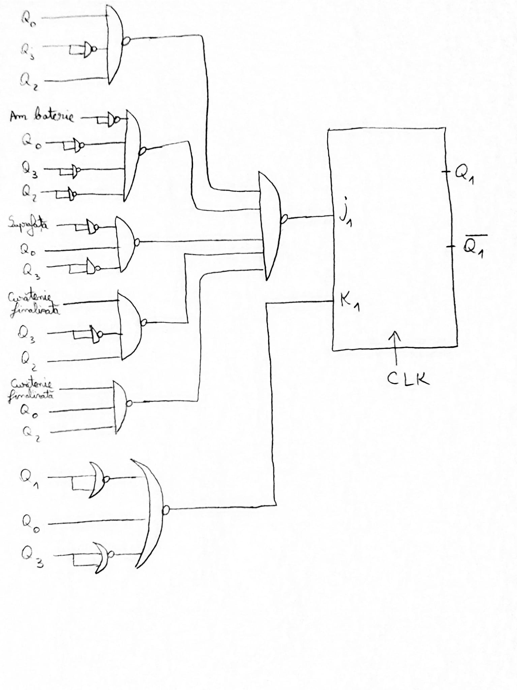

~ $Q_{2}$ - CBB D si MUX 2:1~
(variabila de selectie $Q_{1}$)
$D_{2}=Q_{2}^{t+1}$
$$Q_{3}Q_{2}$$  $$Q_{1}Q_{0}$$ | 00 | 01 | 11 | 10
00 | 0 | 0 | 1 | !ACTIUNE
01 | SUPRAFATA | 0 | 0 | 0
11 | 0 | * | * | 0
10 | 0 | * | * | 0

${D*Q}_{0}{!Q}_{3}{!Q}_{2}+{!Q}_{0}Q_{3}Q_{2}+!B*!Q_{0}Q_{3}$ - 0

Q₃ - 1
MUX
2:1
D₂
CBB
D
!Q₂
Q₂
Q₁
CLK

~ $Q_{3}$ - CBB D si MUX 16:1~
$$D_{3}=Q_{3}^{t+1}$$
$$Q_{3}Q_{2}$$  $$Q_{1}Q_{0}$$ | 00 | 01 | 11 | 10
00 | AM BATERIE | CURATENIE FINALIZATA | VITEZA | 1
01 | 0 | 1 | CURATENIE FINALIZATA | 0
11 | 1 | * | * | 1
10 | 1 | * | * | 0

A - 0000
0 - 0001
1 - 0010
1 - 0011
E - 0100
1 - 0101
*(0) - 0110
*(0) - 0111
1 - 1000
0 - 1001
0 - 1010
1 - 1011
C - 1100
E - 1101
*(0) - 1110
*(0) - 1111

Q₀
Q₁
Q₂
Q₃
Q₃
!Q₃
CBB
D
CLK
D₃
MUX
16:1

IMPLEMENTAREA CIRCUITULUI
